**系统使用说明书**

我们的客户端主要分为登陆界面和主界面。根据登陆人身份的不同，即学生、教师或管理员，界面的显示及功能也有所不同。

1. **登录/登出界面**

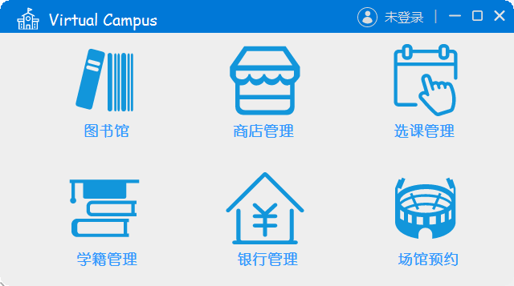

图1

打开应用程序出现主界面，如图1，需要先登录才能进入图中6个模块

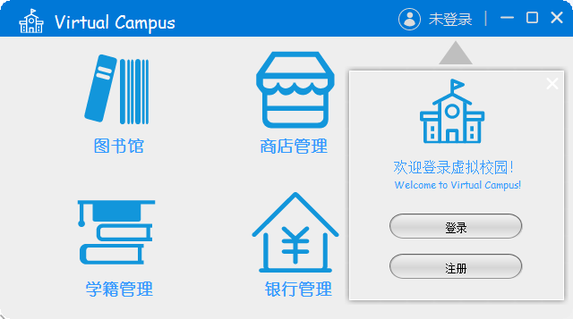

图2

主界面右上角可进入登录或者注册界面，如图2，若还没有账号，则先进入注册模块，若有，则可直接登录。

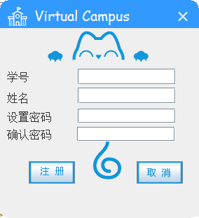

图3

进入注册界面，如图3，需要输入学号、姓名、密码及密码确认

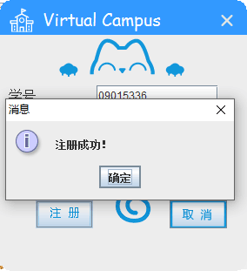

图4

当学号和姓名在数据库内有数据时并且还未注册过时可以成功注册，注册成功时显示提示信息如图4

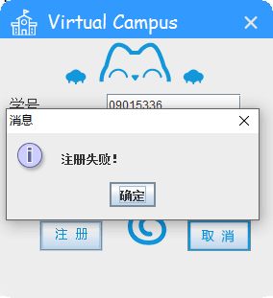

图5

当数据库内没有数据或已经注册过或者学号姓名不匹配时注册失败，显示提示信息如图5

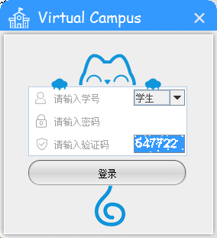

图6

登录界面如图6，需要选择用户类型是学生或教师或管理员，当类型是学生时需要输入学号、密码和验证码

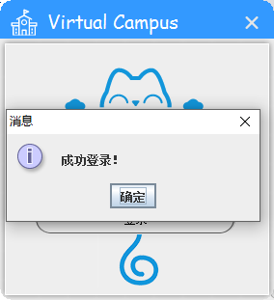

图7

登录成功后显示提示信息，如图7

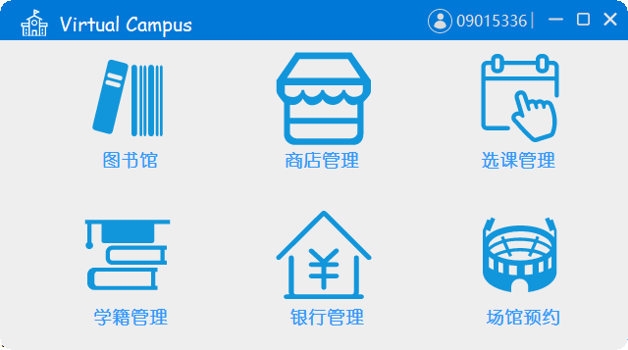

图8

若是登录成功，则显示主界面如图8，可进入图中6个子模块

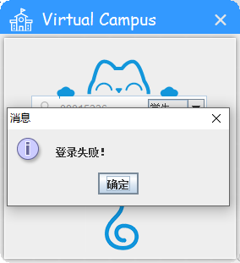

图9

登录密码有误时，显示提示信息如图9

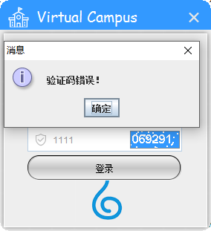

图10

登录验证码有误时，显示提示信息如图10

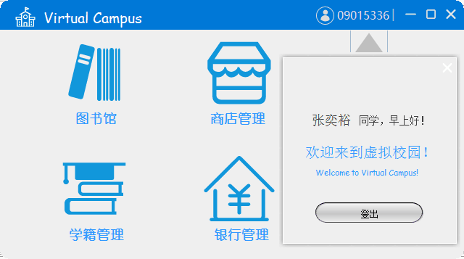

图11

登录成功后，右上角可登出当前用户，如图11

1. **主界面**
2. **学籍管理系统**

**1.1学生/教师**

学籍管理系统只有一个模块即查看学籍信息。

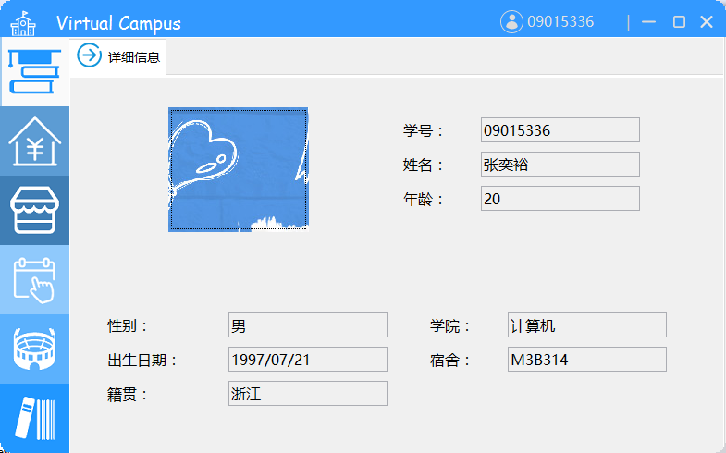

图12

学籍界面如图12。登录之后自动查询数据库获取当前用户详细信息，包括学号、姓名、年龄、性别、出生日期、籍贯、学院、宿舍号，均不可修改，左上角点击即可上传头像

**1.2管理员**

管理员只有一个功能，即修改学生信息

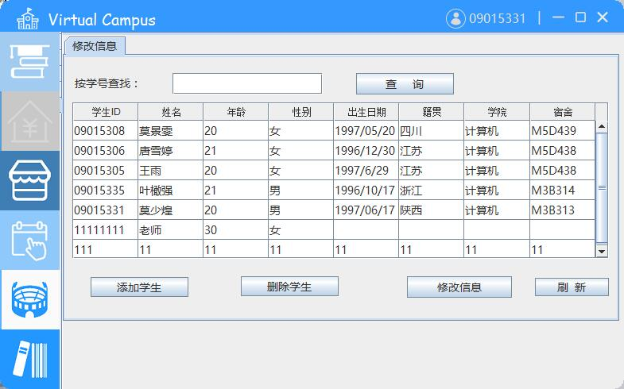

图13

修改信息界面如图13，不需要管理员任何操作直接从服务端获取数据库数据初始化学籍信息表格

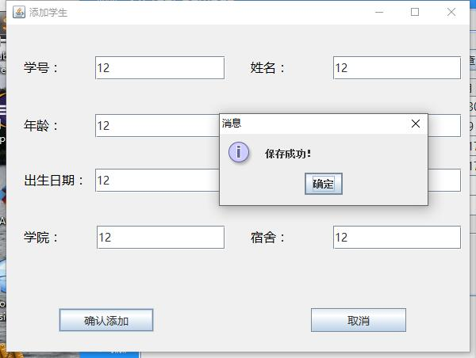

图14

添加学生界面如图14，需要输入学生的学号、姓名、年龄、性别、籍贯、出生日期、学院、宿舍，添加成功时提示成功信息

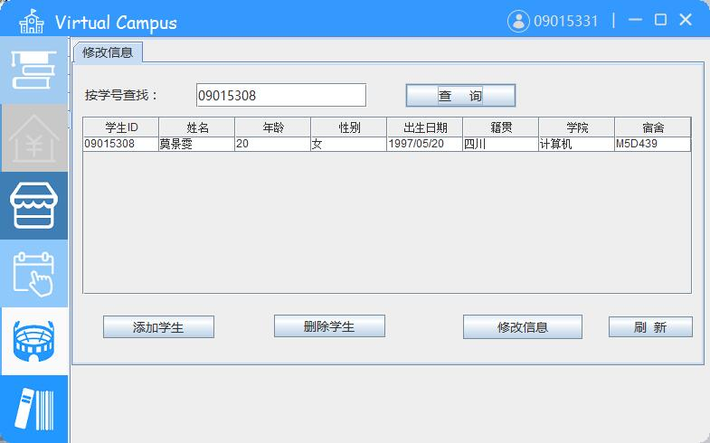

图15

查询学生界面如图15，输入学号再点击“查询”按钮之一即可

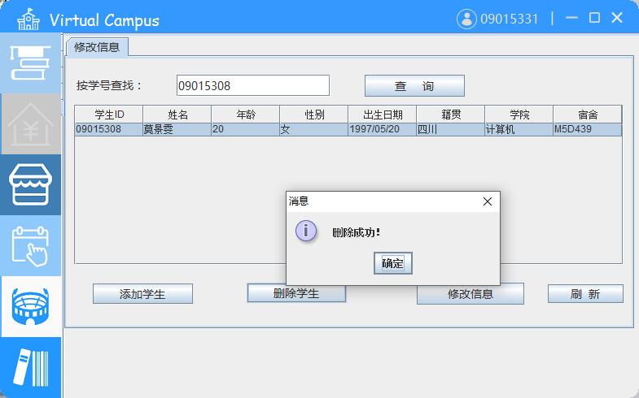

图16

删除学生界面如图16，查询成功后可选中学生点击“删除学生”按钮即可删除学生

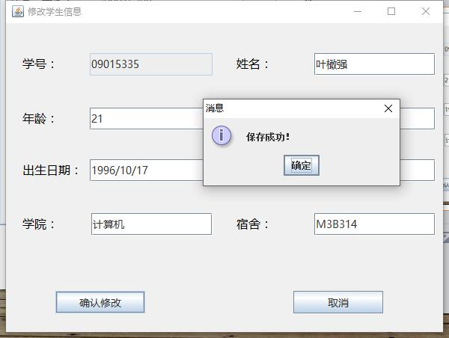

图17

修改学籍信息界面如图17，修改成功后则提示成功信息

1. **选课系统**

**2.1学生**

学生选课系统分为两个模块，分别是选课和查看课表。

1. 选课模块：学生可以选择课程和退选已选课程。
2. 查看课表模块：学生可以查看自己的当前课表，其中每节课的信息有上课时间、地点和课程学分

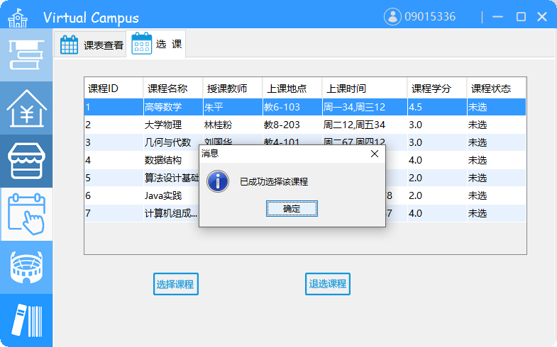

图18

选课界面如图18，选中课程点击“选择课程”按钮即可，成功选择课程后显示提示信息

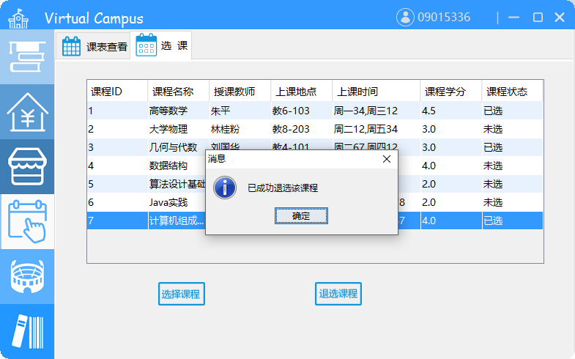

图19

退选课程成功后显示提示信息如图19，选中课程点击“退选课程”按钮即可，成功退选课程后显示提示信息

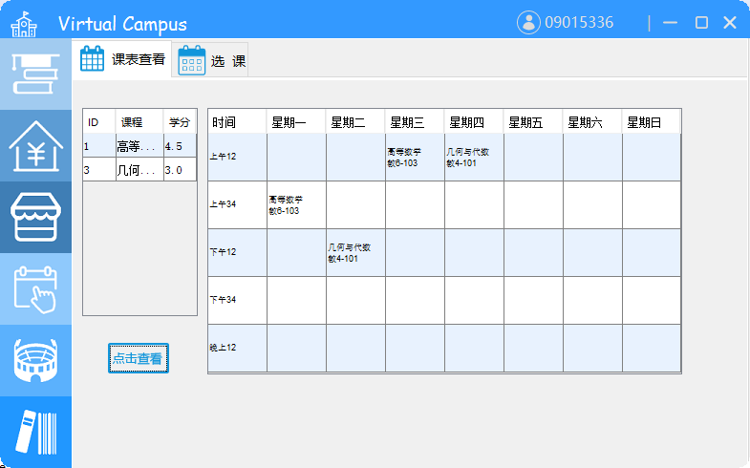

图20

查询课表界面如图20，点击“点击查看”按钮即可查看课表

**2.2管理员**

管理员可实现的功能有对课程信息的增删改查。

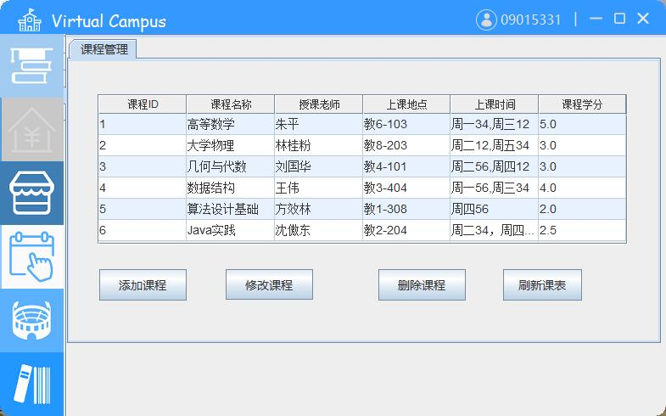

图21

课程管理界面如图21

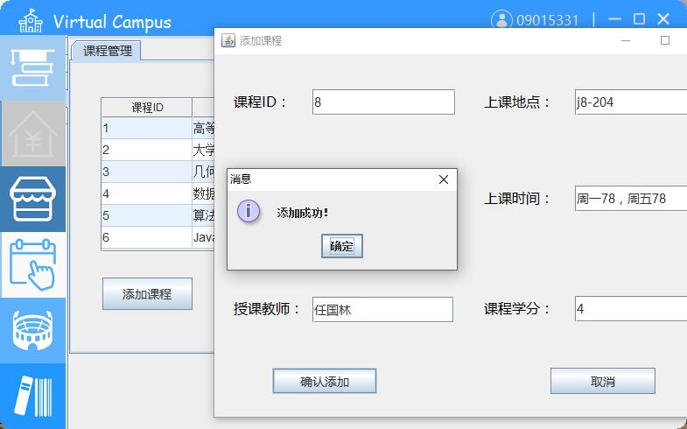

图22

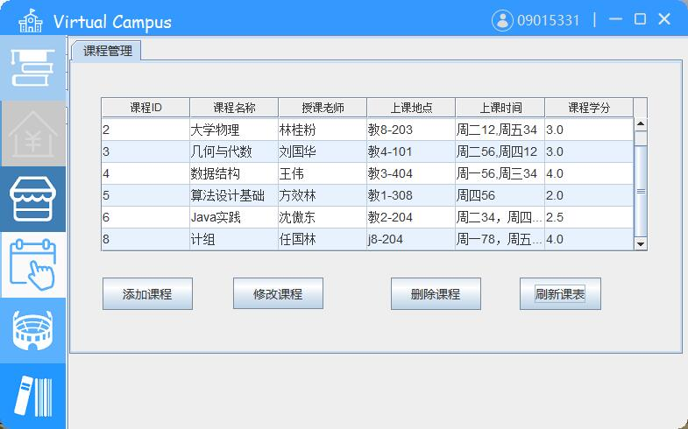

图23

添加课程界面如图22，需要输入课程ID、课程名称、上课的时间地点、授课教师和课程学分，添加成功后会提示成功信息（图23可看出添加成功）

查询课表界面如图23，管理员可以查看所有课程信息，点击“刷新课表”即可查询

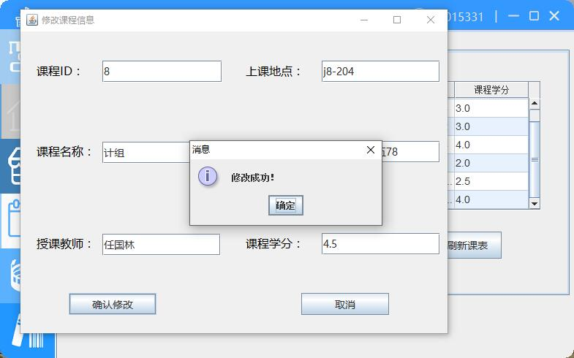

图24

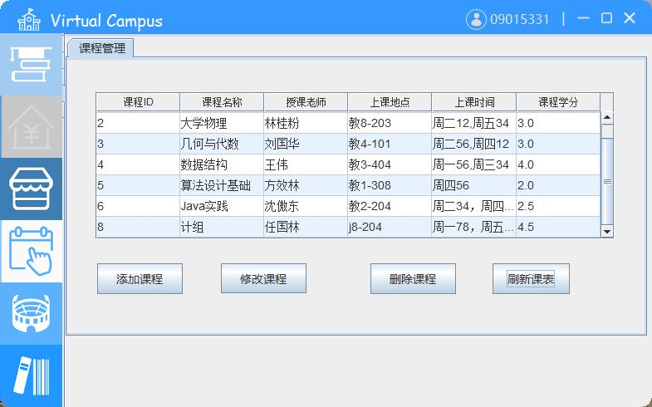

图25

修改课程信息界面如图24，修改成功后提示成功信息（由图25可知修改成功）

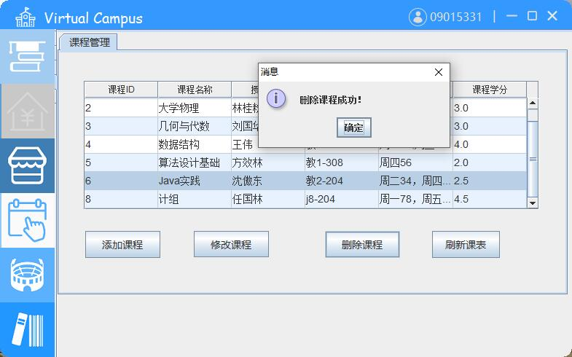

图26

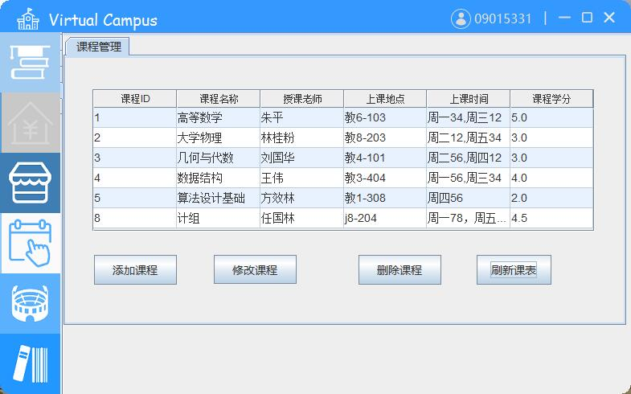

图27

删除课程界面如图26，删除成功后提示成功信息（由图27可知修改成功）

1. **银行系统**

**学生/教师**

银行系统分为三个模块，分别为转账、余额查询、转账记录查询。

（1）转账模块：用户需输入转账对象ID、转账金额和密码。若输入有空或余额不足或密码错误，则会弹出消息提示框。

（2）余额查询模块：用户需输入卡号和密码。若输入有空或密码错误，则会弹出消息提示框。

（3）转账记录查询模块：点击按钮即可查询。

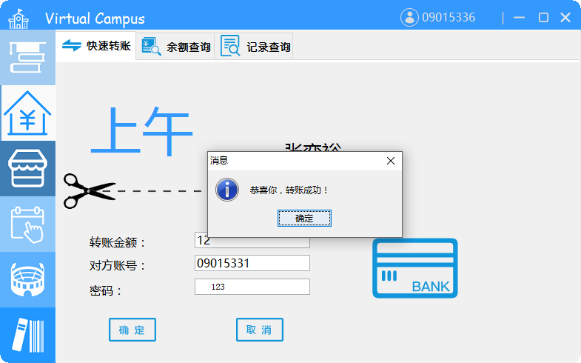

图28

转账界面如图28，需要输入转账金额、转账对象卡号和密码，当余额不小于转账金额时转账成功，并提示成功信息

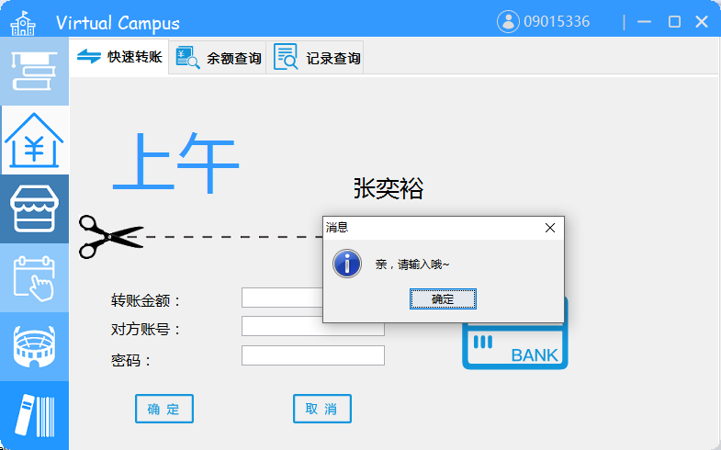

图29

转账输入为空时显示提示信息如图29

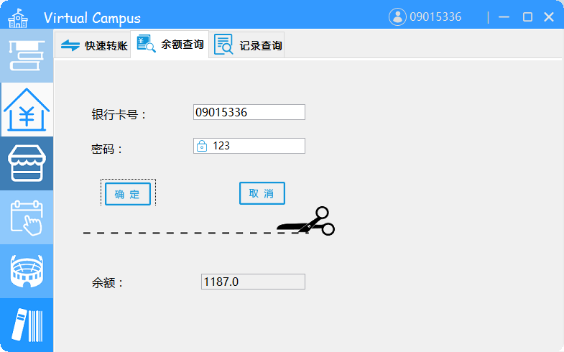

图30

余额查询界面如图30，需要输入卡号和密码，再点击“确定”按钮即可

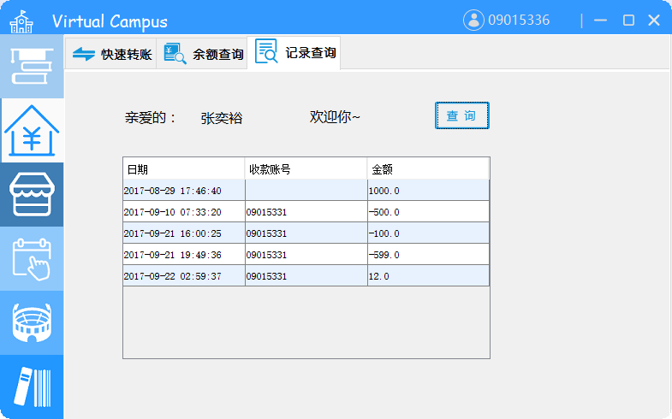

图31

转账记录查询如图31，点击“查询”按钮即可查询记录

1. **商店系统**

**4.1学生/教师**

商店系统分为三个模块，分别是在线购买、购物车和订单查询。

1. 在线购买模块：用户可通过商品名称或者商品标签进行查询，点击想要的商品即可加入购物车。若输入为空，则会弹出消息提示框。
2. 购物车模块：用户可以通过右键删除不想要的商品，也可以修改购买数量，通过点击复选框进行结算。
3. 订单查询模块：点击按钮即可查询。

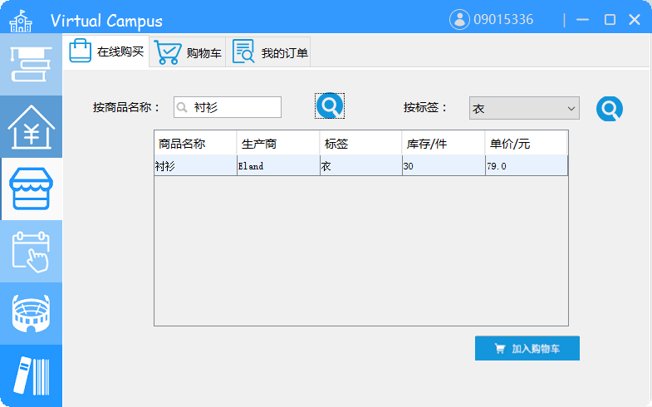

图32

在线购买界面如图20，可实现按照商品名称查询商品，需要输入商品名称

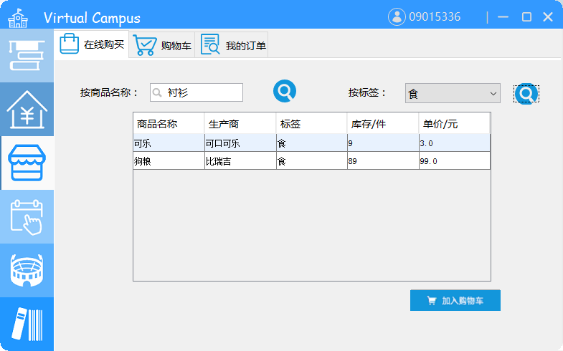

图33

在线购买时，按照商品标签查询商品如图33，需要选择商品标签

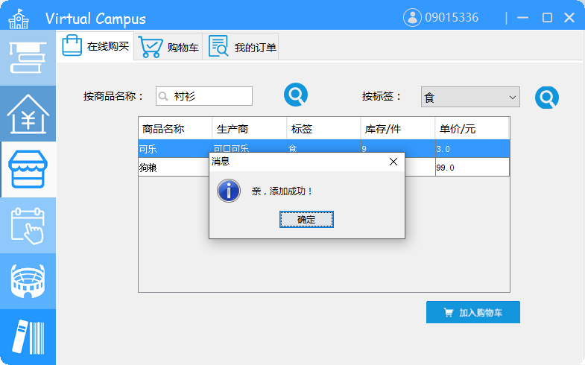

图34

在线购买模块中，选中商品，点击“加入购物车”按钮即可添加购物车，并显示成功提示信息如图34

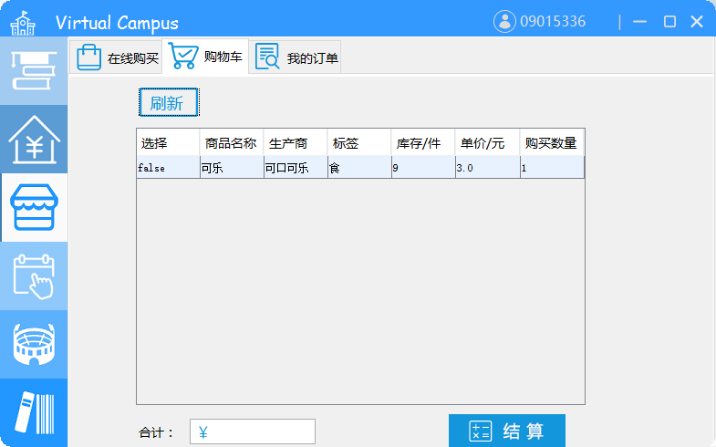

图35

购物车界面如图35，点击“刷新”即可查询购物车内所有商品

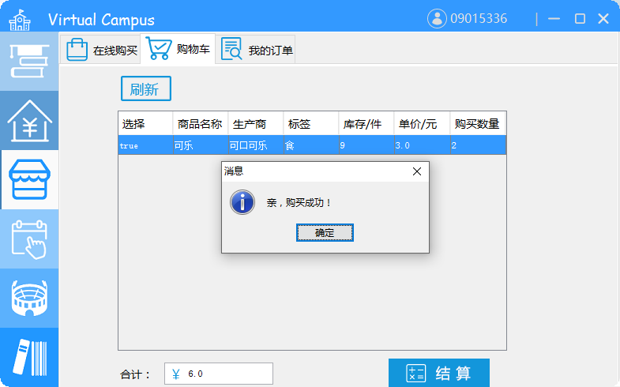

图36

购物车内可选定商品并修改其购买数量，点击“结算”按钮即可成功结算，并提示成功信息如图36

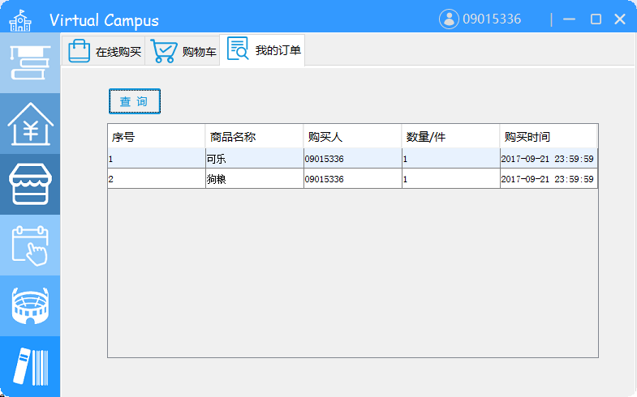

图37

订单查询模块界面如图37，点击“查询”按钮即可查询订单

**4.2管理员**

商店系统分为三个模块，分别是添加商品、删除商品和修改商品信息（其中修改信息包括商品查询功能）。

1. 添加商品模块：管理员通过输入商品ID、商品名称、标签、生产商、库存量、单价进行商品添加。若输入为空或库存量不为正整数或单价不为正数时，则会弹出消息提示框。
2. 删除商品模块：管理员通过商品ID进行库存商品的删除。若输入为空，则会弹出消息提示框。
3. 修改信息模块：管理员可通过商品ID进行信息查询，返回显示商品名称、标签、生产商、库存量、单价，其中商品名称、标签、生产商是和商品ID进行绑定的，不可修改，管理员可以对商品单价和库存量进行修改。若修改后的库存量不为正整数或单价不为正数时，则会弹出消息提示框。

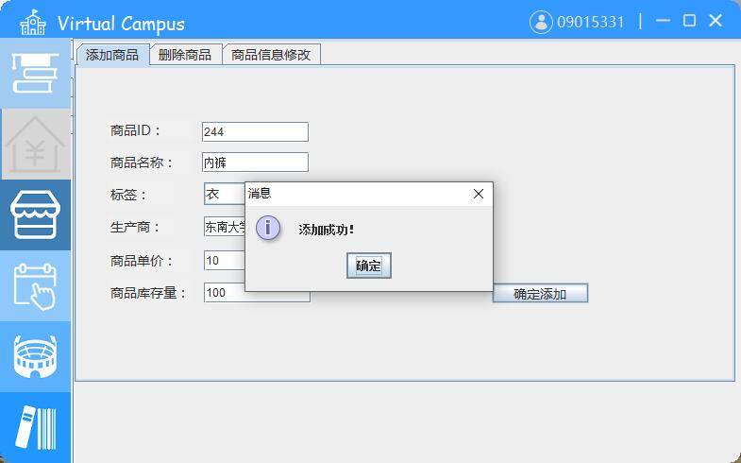

图38

添加商品界面如图38，需要输入商品ID、商品名称、标签、生产商、单价和库存量，添加成功后会提示成功信息

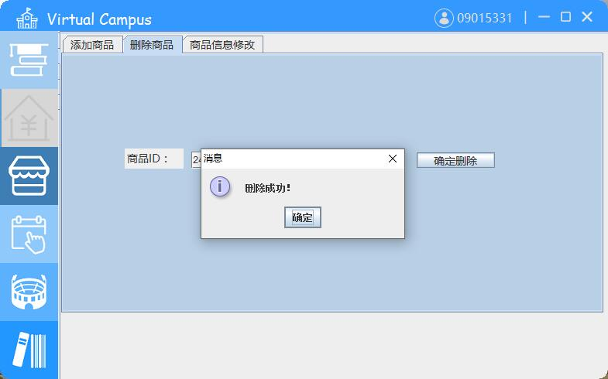

图39

删除商品界面如图39，通过商品ID进行删除，删除成功会提示成功信息

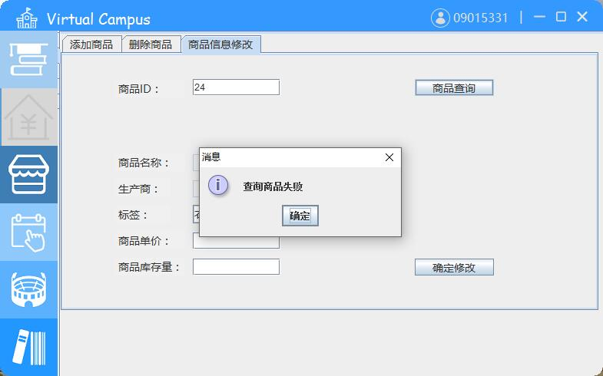

图40

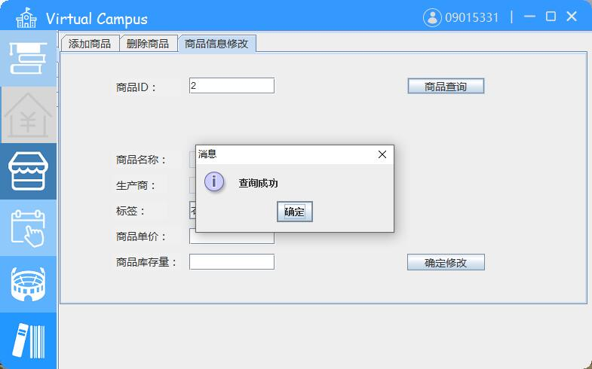

图41

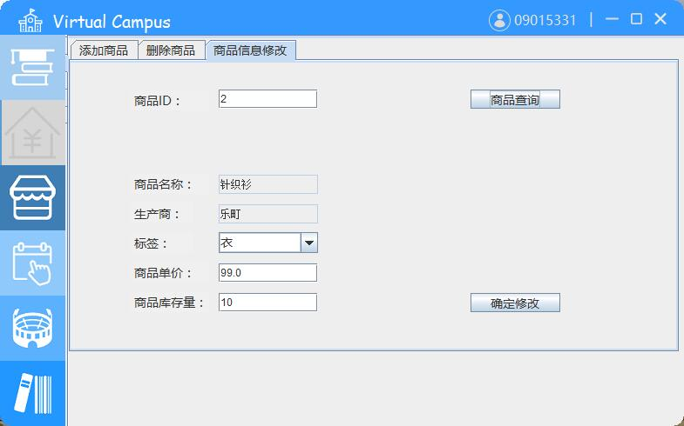

图42

查询界面如图42，通过商品ID进行查询，ID不存在的时候提示查询失败如图40，ID存在时提示查询成功如图41，查询成功之后返回商品名称、生产商、标签、单价、库存量，如图42。

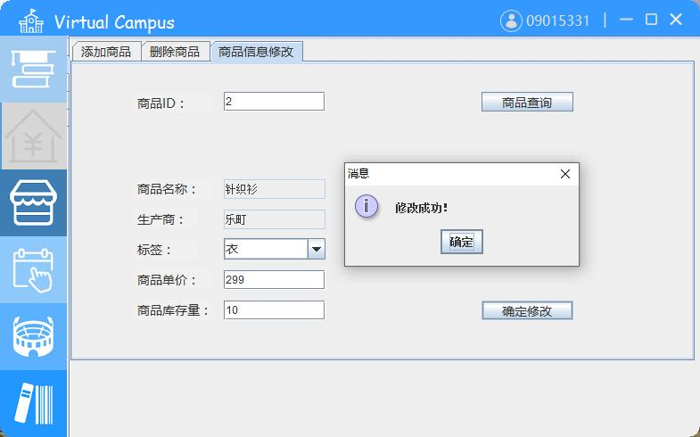

图43

修改界面如图43，修改成功之后提示成功信息。

1. **图书馆系统**

**5.1学生/教师**

图书馆系统分为两个模块，分别是借书和借阅记录模块（其中借阅模块里有还书功能）。

1. 借书模块：用户可以通过书籍名称或者作者进行查询。
2. 借阅记录模块：可以查询所有的借书记录并对在借书籍进行还书。

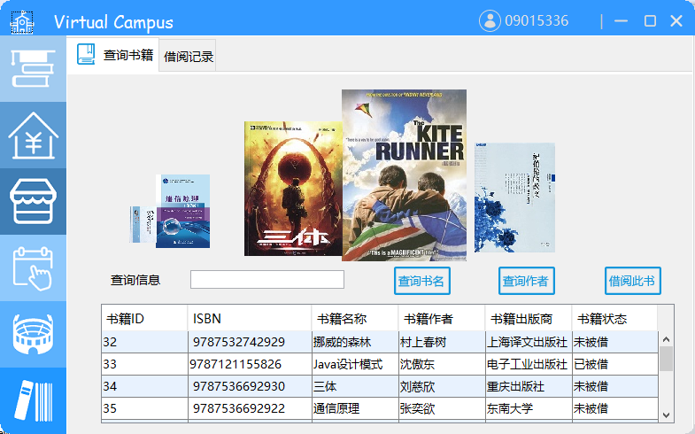

图44

查询书籍界面如图44，界面上方有五张书籍图片轮播

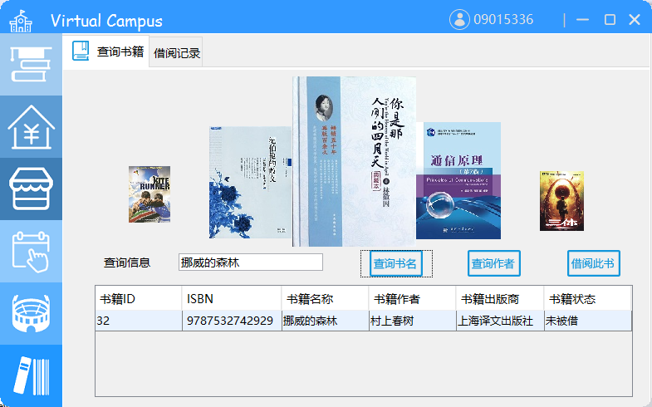

图45

按照书名查询书籍如图45，需要输入书名，点击“查询书名”按钮

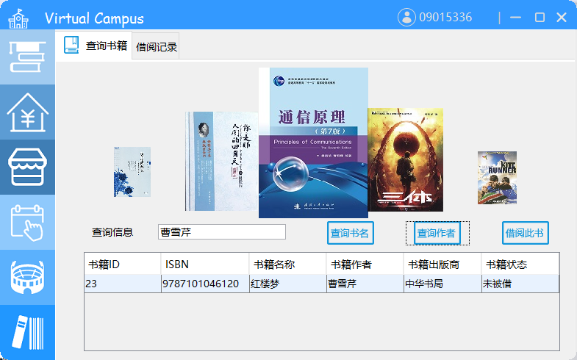

图46

按照作者查询书籍如图46，需要输入作者，点击“查询作者”按钮

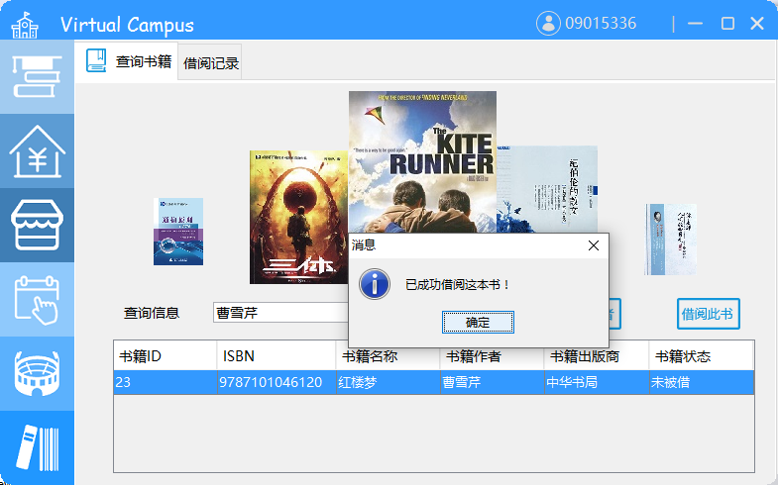

图47

成功借阅书籍并提示成功信息如图47，选中书籍并点击“借阅此书”按钮即可

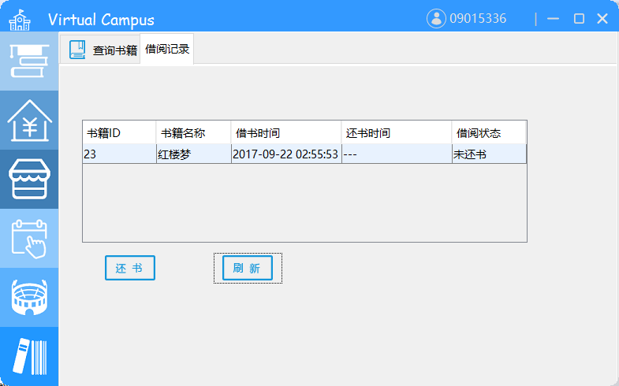

图48

借阅记录界面如图48，点击“刷新”按钮即可查询所有借阅记录

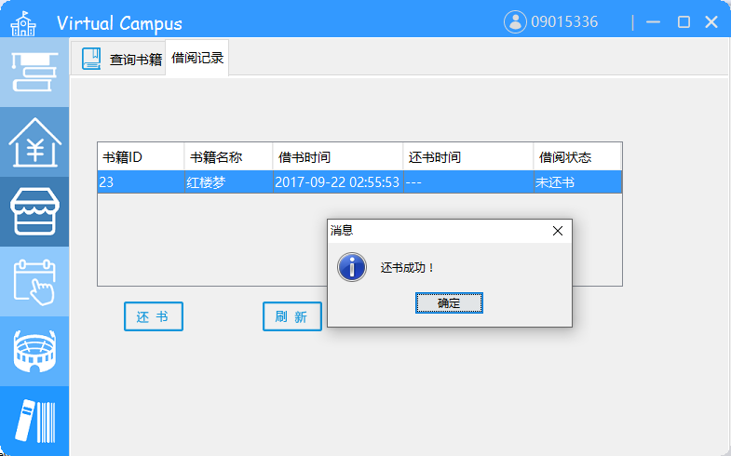

图49

借阅记录模块内可实现还书功能，选中书籍并点击“还书”按钮即可还书成功，并提示成功信息如图49

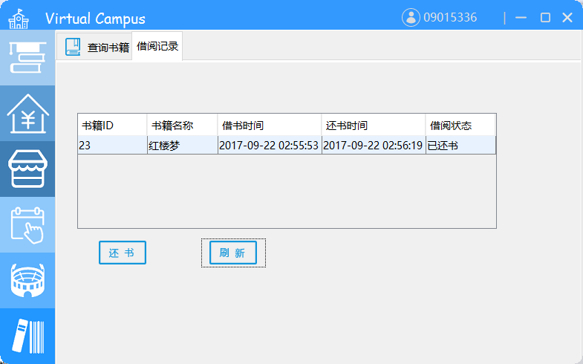

图50

还书成功后，点击“刷新”按钮，借阅记录里书籍状态变更为已还书，如图50

**5.2管理员**

图书馆系统分为三个模块，分别是添加书籍、删除书籍和修改书籍信息（其中修改信息包括书籍查询功能）。

（1）添加商品模块：管理员通过输入商品ID、商品名称、标签、生产商、库存量、单价进行商品添加。若输入为空或库存量不为正整数或单价不为正数时，则会弹出消息提示框。

（2）删除商品模块：管理员通过商品ID进行库存商品的删除。若输入为空，则会弹出消息提示框。

（3）修改信息模块：管理员可通过商品ID进行信息查询，返回显示商品名称、标签、生产商、库存量、单价，其中商品名称、标签、生产商是和商品ID进行绑定的，不可修改，管理员可以对商品单价和库存量进行修改。若输入为空或修改后的库存量不为正整数或单价不为正数时，则会弹出消息提示框。

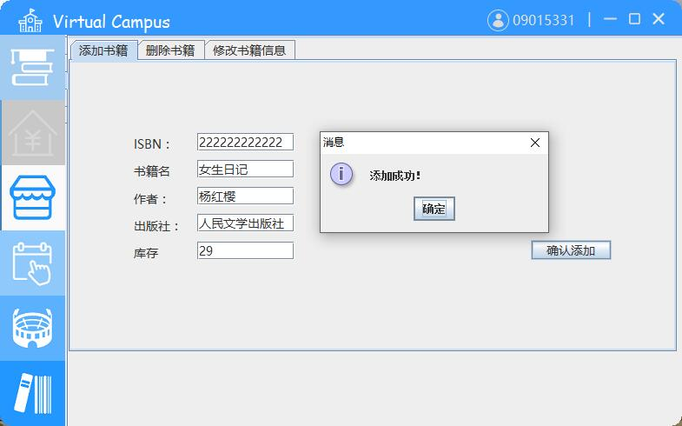

图51

添加书籍界面如图51，输入书籍名称、作者、出版社、库存量，添加成功后提示成功信息

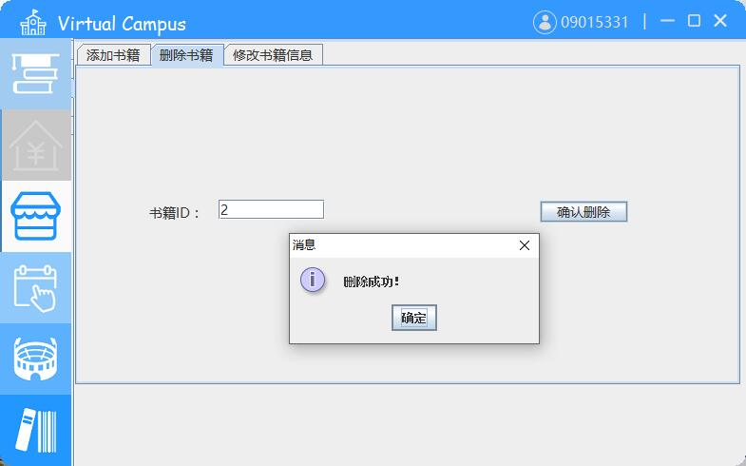

图52

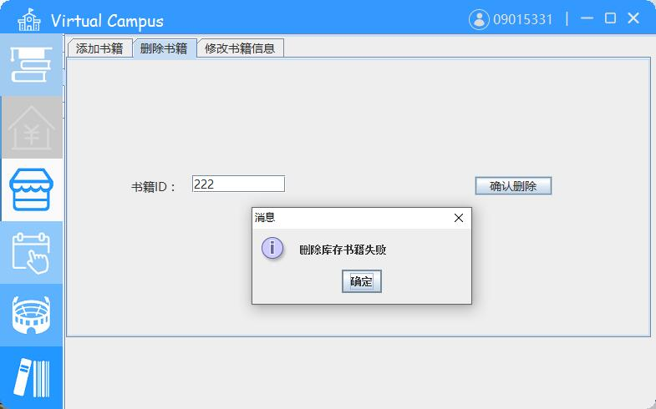

图53

删除书籍界面如图52，通过书籍ID进行删除，若ID存在，则删除成功，提示成功信息，如图52；若ID不存在，则提示删除失败的错误信息

1. **场馆预约系统**

**6.1学生/教师**

场馆预约系统分别两个模块，分别是预约和预约记录。

1. 预约模块：用户可以选择预约项目和当前时间起3天内每天各6个场次的剩余场地（注意：当前时间之前的时间段不可预约）。
2. 预约记录模块：点击按钮即可查询所有的预约记录。

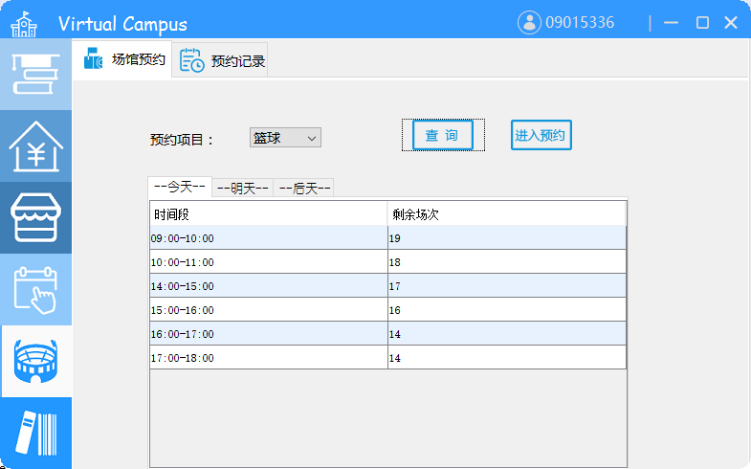

图54

场馆预约模块界面如图54，选择预约项目后点击“查询”按钮即可返回当前时间起的3天内每天6个时间段的剩余场次数

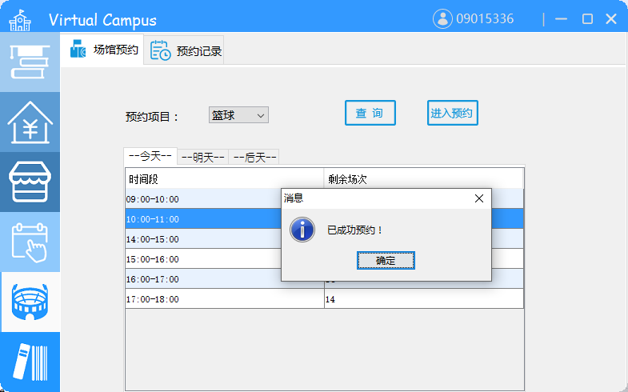

图55

成功预约并提示成功信息如图55，当时间段不早于当前时间时可预约，选中时间段并点击“进入预约”按钮即可预约

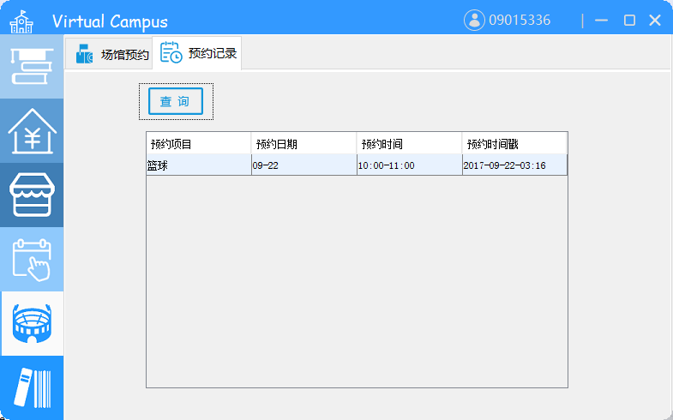

图56

预约记录查询模块界面如图56，点击“查询”按钮即可显示预约记录

**6.2管理员**

场馆预约系统分为三个模块，分别是添加项目、删除项目和修改项目信息（其中修改信息包括项目查询功能）。

（1）添加项目模块：管理员通过输入项目名称、剩余场地进行项目的添加。若输入为空或剩余场地不为正整数时，则会弹出消息提示框。

（2）删除项目模块：管理员通过项目名称进行项目的删除。若输入为空，则会弹出消息提示框。

（3）修改项目模块：管理员可通过项目名称进行信息查询，返回显示当前时间起的3天内每天6个时间段的剩余场地数。查询后，管理员可以对每个时间段的剩余场地数进行修改。若输入为空或修改后的剩余场地数不为正整数时，则会弹出消息提示框。

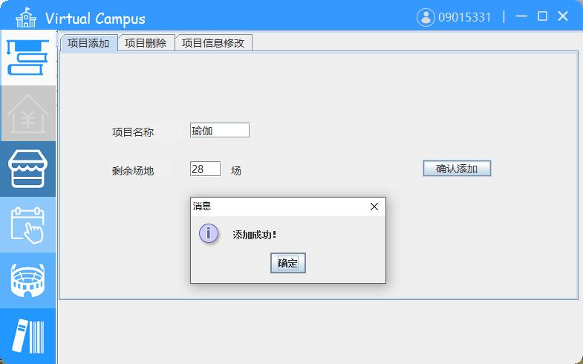

图57

添加预约项目界面如图57，输入项目名称和剩余场地数，添加成功则提示成功信息

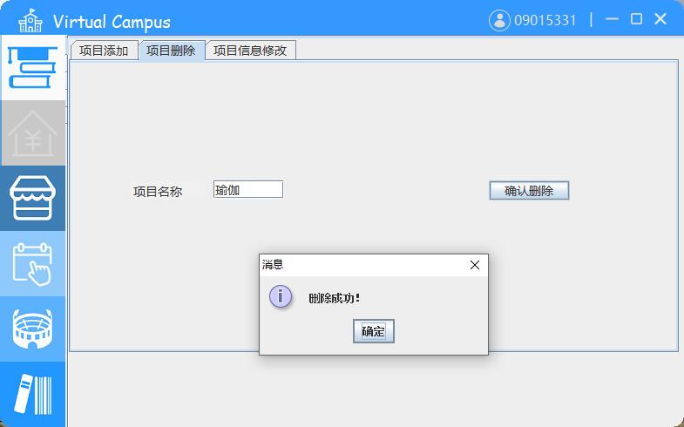

图58

删除预约项目界面如图58，只需输入项目名称，删除成功则提示成功信息

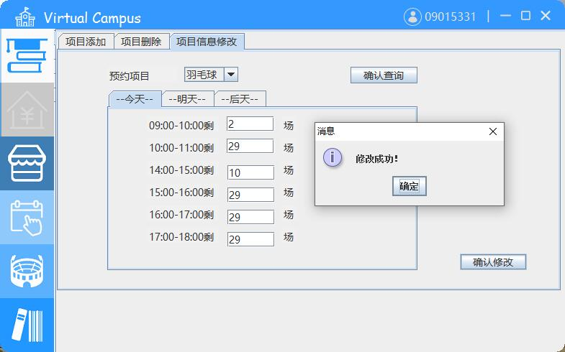

图59

查询和修改界面如图59，先选择项目，点击“确认查询”按钮，返回显示今明后这三天共18个时间段的剩余场地数，可对这18个剩余场地数进行修改，若修改成功则提示成功信息。